新冠肺炎
Windows 使用者
邱冠睿做
新冠肺炎

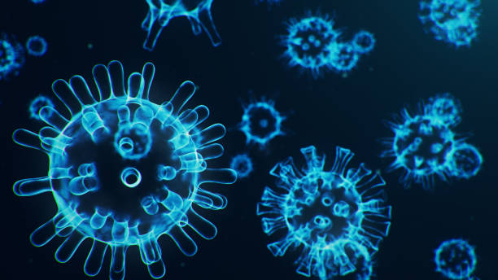

前言
2019年12月起中國湖北武漢市發現不明原因肺
炎群聚，疫情初期個案多與武漢華南海鮮城活動史有關，中國官方於2020年1月9日公布其病原體為新型冠狀病毒。此疫情隨後迅速在中國其他省市與世界各地擴散，並證實可有效人傳人。世界衛生組織（WorldHealth Organization, WHO）於2020年1月30日公布此為一公共衛生緊急事件（Public Health Emergency of International Concern, PHEIC），2月11日將此新型冠狀病毒所造成的疾病稱為COVID-19（Coronavirus Disease-2019），國際病毒學分類學會則將此病毒學名定為SARS-CoV-2（Severe Acute RespiratorySyndrome Coronavirus 2）。為監測與防治此新興傳染病，我國於2020年1月15日起公告「嚴重特殊傳染性肺炎」（COVID-19）為第五類法定傳染病，並於2020年1月21日確診第一起境外移入確診個案，另於1月28日確診第1例本土個案，為境外移入造成之家庭群聚感染。
傳播途徑
一、 根據目前證據顯示，當SARS-CoV-2感染者呼吸、說話、唱歌、運動、咳嗽或打噴嚏時，會釋放出含有病毒的大小不一飛沫顆粒，細小粒徑的飛沫核（droplet nuclei）可以在空氣中懸浮數分鐘至數小時，而較大粒徑的飛沫（Droplet）會快速地沉降，其飛行距離約為1公尺，可能停留在地面或物體表面，使病毒可以透過吸入、直接或間接接觸途徑傳播：
1. 吸入含有病毒的呼吸道飛沫及氣膠粒（aerosol）：在通風不良的室內密閉空間、從事體能活動或者提高聲量（如運動、喊叫或唱歌）、暴露時間長（通常大於15分鐘）等情形下，皆可能提高感染風險。感染者長時間待在室內，使室內空氣中的病毒濃度升高，即使距離感染者6英尺（約1.82公尺）以上，甚至只經過感染者離開不久的空間但沒和感染者接觸，都可能被傳染。
2. 帶有病毒的飛沫直接噴濺於眼、口、鼻黏膜。
3. 手部直接碰觸到帶有病毒的飛沫，或間接碰觸帶有病毒的物體表面，使手部遭受病毒汙染後，再碰觸眼、口、鼻黏膜。
二、 有部分動物的冠狀病毒會讓動物出現腹瀉症狀，可在糞便當中找到病毒，可能藉此造成病毒傳播。人類COVID-
19病例亦可能自糞便檢出SARS-CoV-2核酸，但是否具傳染性，仍待研究證實。

預防方式
為預防新型冠狀病毒（SARS-CoV-2）感染，民眾應避免直接接觸到疑似COVID-19個案帶有病毒之分泌物與預防其飛沫傳染。
相關預防措施包含：
1. 關注並配合中央疫情中心最新公告防疫政策；
2. 維持手部衛生習慣（尤其飯前與如廁後）、手部不清潔時不觸碰眼口鼻；
3. 避免出入人潮擁擠、空氣不流通的公共場所，並維持社交距離（室外1公尺，室內1.5公尺）或佩戴口罩；
4. 搭乘交通工具遵守佩戴口罩與相關防疫措施；
5. 減少探病與非緊急醫療需求而前往醫院；
6. 居家檢疫、居家隔離或自主健康管理者，請遵守相關規範；
7. 身體不適時請停止上班上課，先留在家中觀察、休息，需要時請主動聯繫衛生單位就醫時請說明旅遊史、接觸史、職業以及周遭家人同事等是否有群聚需求；
8. 配合COVID-19疫苗接種政策，按時完成接種。
資料來源:https://www.cdc.gov.tw/Category/Page/vleOMKqwuEbIMgqaTeXG8A
圖片來源:https://www.istockphoto.com/hk/%E5%9C%96%E7%89%87/covid-19

